О пирамидах
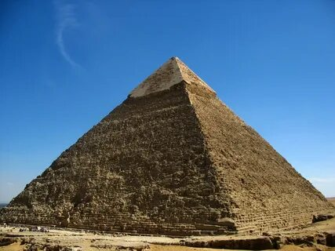
Расположенная примерно в 25 километрах к юго-западу от центра Каира — (столицы Египта) — самая большая пирамида в комплексе пирамид Гизы достигает 147 метров в высоту, и только на нее ушло от 20 до 30 лет строить. Известная как Пирамида Хуфу выше своих соседей: пирамид Менкаура и Хефрена. Считается, что когда-то все пирамиды были покрыты облицовочными камнями, сделанными из тщательно отполированного известняка. Пирамида Хефрена по сравнению со остальными все еще имеет часть своего известнякового покрытия, но только на самом верху.
Огромное открытие
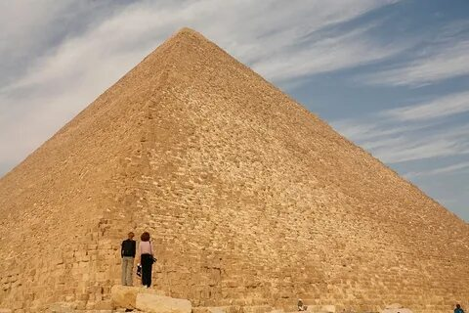
26 ноября 1922 года археологи во главе с Говардом Картером и лордом Карнарвоном наткнулись на мумифицированные останки короля Тутанхамона, в Долине царей в Луксоре, примерно в 514 километрах к югу от Гизы. Останки, как и большинство найденных в Долине Царей, были погребены в пирамидах, под песком недалеко от гробницы царя Рамзеса VI. Они нашли его могилу и останки в идеальном состоянии, что невероятно, потому что местонахождение его могилы было неизвестно более 3000 лет.
ГБОУ РО «Таганрогский педагогический лицей-интернат»

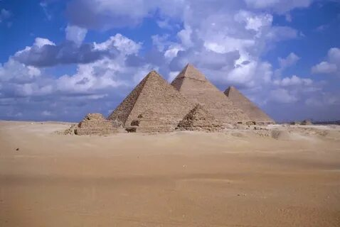
«Тайны и загадки пирамид»

Автор: Медведев Михаил
Ученик 9 «Б»
Научный руководитель: Дровалёва Мария Николаевна

г. ТАГАНРОГ
2023 Г.
Наука может продолжить путь
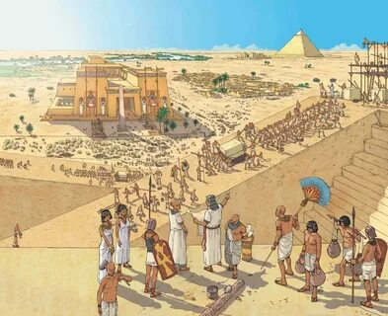
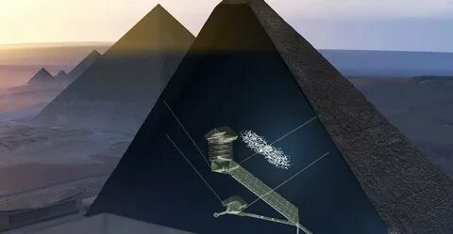
Было много разных предложений по технологиям, которые потенциально могли бы помочь раскрыть оставшиеся тайны Великих пирамид. В 2017 году ученые объявили, что они использовали физику элементарных частиц, чтобы заглянуть внутрь пирамид, и обнаружили огромную полость длиной более 30 метров. Назначение этой пустоты, известной как Большая Пустота, неизвестно, но ее размеры очень похожи на Большую галерею, которая ведет к тому, что когда-то было местом последнего упокоения фараона Хуфу.
Как строились пирамиды?
С момента повторного открытия гробниц в пирамидах было предложено много теорий, но ни одна из них не может быть решена экспертами. C начала считали, что для строительства пирамид использовались рабы, но более поздние открытия рабочих лагерей привели к теориям, что на самом деле для строительства привлекались квалифицированные рабочие. Есть данные, свидетельствующие о том, что огромные камни были закатаны на место, но другие эксперты считают, что сырье либо втаскивали, либо даже поднимали в конструкцию.
Можно ли попасть в пирамиды?
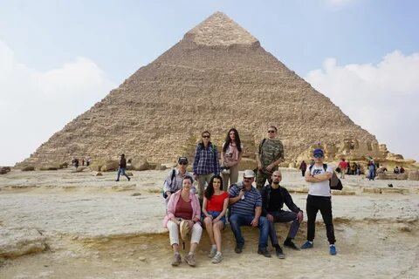
Если вы представляете себя подающим надежды Индианой Джонсом, хорошая новость заключается в том, что вы можете купить билет, чтобы войти в любую или во все пирамиды Гизы. Существует общая входная плата за вход на территорию вокруг пирамид, а затем последующие входные билеты для каждой из самих пирамид. По возможности стоит бронировать заранее, так как количество билетов в день может быть ограничено в зависимости от ремонтных работ, которые могут проходить в комплексе.

